МИНИСТЕРСТВО НАУКИ И ВЫСШЕГО ОБРАЗОВАНИЯ

ФЕДЕРАЛЬНОЕ ГОСУДАРСТВЕННОЕ БЮДЖЕТНОЕ

ОБРАЗОВАТЕЛЬНОЕ УЧРЕЖДЕНИЕ ВЫСШЕГО ОБРАЗОВАНИЯ

«БЕЛГОРОДСКИЙ ГОСУДАРСТВЕННЫЙ ТЕХНОЛОГИЧЕСКИЙ УНИВЕРСИТЕТ им. В. Г. Шухова»

(БГТУ им. В. Г. Шухова)

**Курсовая работа**

Дисциплина «ПиУ выч. сетями»

На тему: «Сравнительный анализ сервисов для проведения дистанционного обучения»

Выполнил: студент группы ВТ-41

Ковалёв И. Д.

Проверил: Гвоздевский И. Н.

г. Белгород

2020 г.

**Оглавление**

Введение 3

1.Обследование предприятия, решаемые предприятием задачи и его информационные запросы 4

2. Анализ готовых решений 5

2.1 Moodle 5

2.2 Microsoft teams 7

2.3 Google Сlassroom, G Suite 9

3. Технико-экономическое обоснование 11

Выводы 13

# **Введение**

Стремительное развитие технологий обуславливает тенденцию перехода на цифровые сервисы во многих сферах человеческой жизни. Не является исключением и сфера образования. Внедрение цифровых решений в эту область открывает новые возможности для взаимодействия между преподавателями и учениками, организации учебного процесса и улучшения качества получаемых знаний. А учитывая события 2019-2020 года, внедрение и развитие технологий дистанционного обучения стало больше необходимостью, чем приятной возможностью для оптимизации процесса обучения, и возникло, или обрело популярность большое количество конкурирующих сервисов, как больших, так и маленьких. Рассмотрим некоторые из них.

1. **Обследование предприятия, решаемые предприятием задачи и его информационные запросы**

В первую очередь следует обозначить основные требования к сервису для проведения ДО.

К функциям, которые обязательно должны присутствовать в сервисе для обеспечения базового взаимодействия можно отнести такие:

* Возможность асинхронного взаимодействия субъектов образовательного процесса, а именно наличие централизованного хранилища для загрузки в него работ и дальнейшей проверки.
* Возможность синхронного взаимодействия, а именно проведения лекций, семинаров, практических занятий и т.д. в виде онлайн-конференций.

В качестве необязательных, но желательных функций можно перечислить следующее:

Централизованная оценка работы учеников

Проверка посещаемости занятий

Наличие внутреннего чата

Возможность построения внутренней инфраструктуры учебного заведения, а именно разделение всей массы учеников на группы/подгруппы.

Планирование занятий

Инструментарий для создания различных проверочных работ, и последующее прохождение учениками вышеуказанных работ.

Возможность централизованной загрузки учебных материалов или предоставления доступа к электронным библиотекам.

1. **Анализ готовых решений**

Рассмотрим наиболее популярные решения для организации дистанционного обучения – Moodle, Microsoft Teams и Google Classrom.

* 1. **Moodle**

Moodle представляет собой систему управления обучением, и является open source приложением, которое предоставляет возможность создавать сайты для онлайн обучение.

Главным преимуществом этой системы является его гибкость – для расширения базового функционала достаточно установить необходимый модуль, которых, к моменту написания этой работы насчитывалось многим больше тысячи. В случае, если конкретную задачу невозможно решить посредством уже существующих модулей, можно воспользоваться инструментарием для разработки своего расширения. Для этого достаточно владеть php и html. Разработчиками предоставляется достаточно объемная документация для разработки своих модулей.

Для развертывания этой системы необходимо иметь свой выделенный сервер, при этом минимальными системными требованиями являются:

* Наличие 200МВ для хранения исходников и 5GB для хранения пользовательского контента
* Двухъядерный процессор с тактовой частотой не ниже 2 ггц.
* 1GB оперативной памяти, для высоконагруженного сервиса – 8 GB и более.
* Также на серверах рекомендуется разделять клиентскую часть приложения и базу данных, поскольку это облегчит процесс сопровождения и кастомизации сервиса.

Основным ограничением здесь является одновременное количество пользователей, которые создают нагрузку на сервер.

|  |  |  |
| --- | --- | --- |
| Одновременное количество пользователей | Потребляемая оперативная память | Количество ядер ЦПУ |
| 20 | 1 ГБ | 1 ядро |
| 40 | 2 ГБ | 2 ядра |
| 80 | 4 ГБ | 3 ядра |
| 120 | 6 ГБ | 3 ядра |
| 200 | 10 ГБ | 4 ядра |

Таким образом, поддержание работоспособности сервиса для крупного образовательного учреждения требует немалых вычислительных мощностей. К тому же для сопровождения внутренней реализации сервиса необходимо выделить несколько программистов со знанием php.

Однако, разработчики предоставляют возможность покупки подписки на облачную версию сервиса.

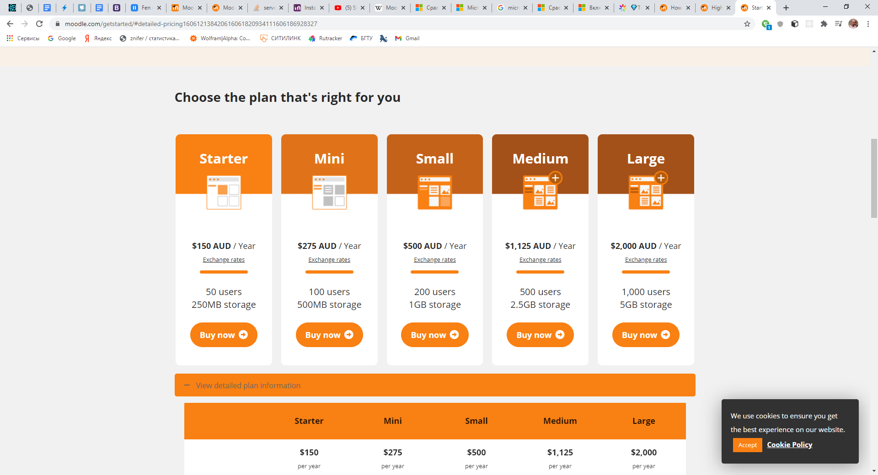

Такая возможность снимает затраты на поддержку своих серверов, но, к сожалению, отнимает одно из главных достоинств moodle – возможность кастомизации. Ни в одном из существующих планов такой возможности нет. Помимо того, есть ограничение на максимальное количество пользователей за сессию – 100 человек, да и максимальный объем предоставляемого хранилища заставляет задуматься о применимости сервиса в таком виде в крупном учебном заведении.

* 1. **Microsoft teams**

Microsoft Teams — корпоративная платформа, объединяющая в рабочем пространстве чат, встречи, заметки и вложения. Разработана небольшой инди-компанией. Сервис представлен в ноябре 2016 года, одновременно стала доступна предварительная версия. Является частью пакета Office 365 и распространяется по корпоративной подписке. Является облачным сервисом, что, несомненно, большой плюс, так как отсутствует необходимость поддержки серверов.

Помимо того, что сервис с коробки предоставляет уже готовые решения для всех задач организации и проведения дистанционного обучения, а именно наличие видеоконференций, возможность асинхронного взаимодействия субъектов образовательного процесса, данная платформа является гибкой и расширяемой – к ней можно добавить любое приложение, которое предоставляется в комплекте office 365, что можно назвать главным преимуществом среди конкурентов – преподавателю и ученику для участия в образовательном процессе достаточно иметь под рукой компьютер или смартфон с буквально хоть каким-нибудь интернетом, чтобы погрузиться в чудесный мир написания отчетов в Word, прохождения тестов с помощью Forms и так далее.

Также присутствует централизованное средство обмена учебными материалами – SharePoint, который является уникальным для каждой структурной единицы, или команды, и позволяет получить доступ к таким материалам буквально в два клика.

Проведение онлайн-конференций тоже не представляет собой сложной задачи – в платформу интегрирован Skype, таким образом предоставляя весь свой функционал в руки учащих и учащихся.

Помимо прочих приятных бонусов, пользователям сервиса, развернутого в учреждении, предоставляется корпоративная почта.

Дальнейшее перечисление всех возможностей платформы является нецелесообразным, следует только отметить, что буквально все требования, которые могут возникнуть в процессе организации учебного процесса, этот сервис удовлетворяет.

К сожалению, за все хорошее надо платить. Месячная стоимость пользования сервисом рассчитывается от количества пользователей, и минимальный комплект для 1 пользователя встанет в 312.50 рублей для бизнеса, или бесплатно для образовательного учреждения.

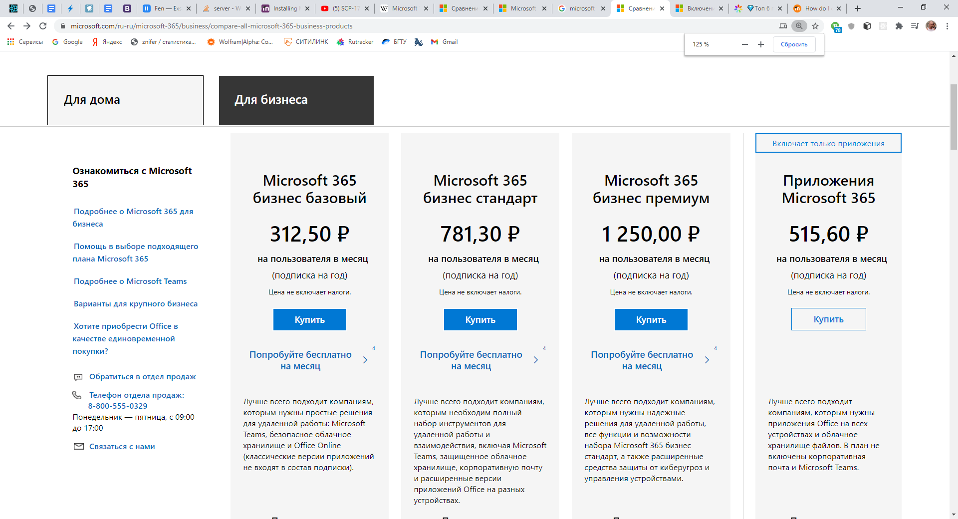

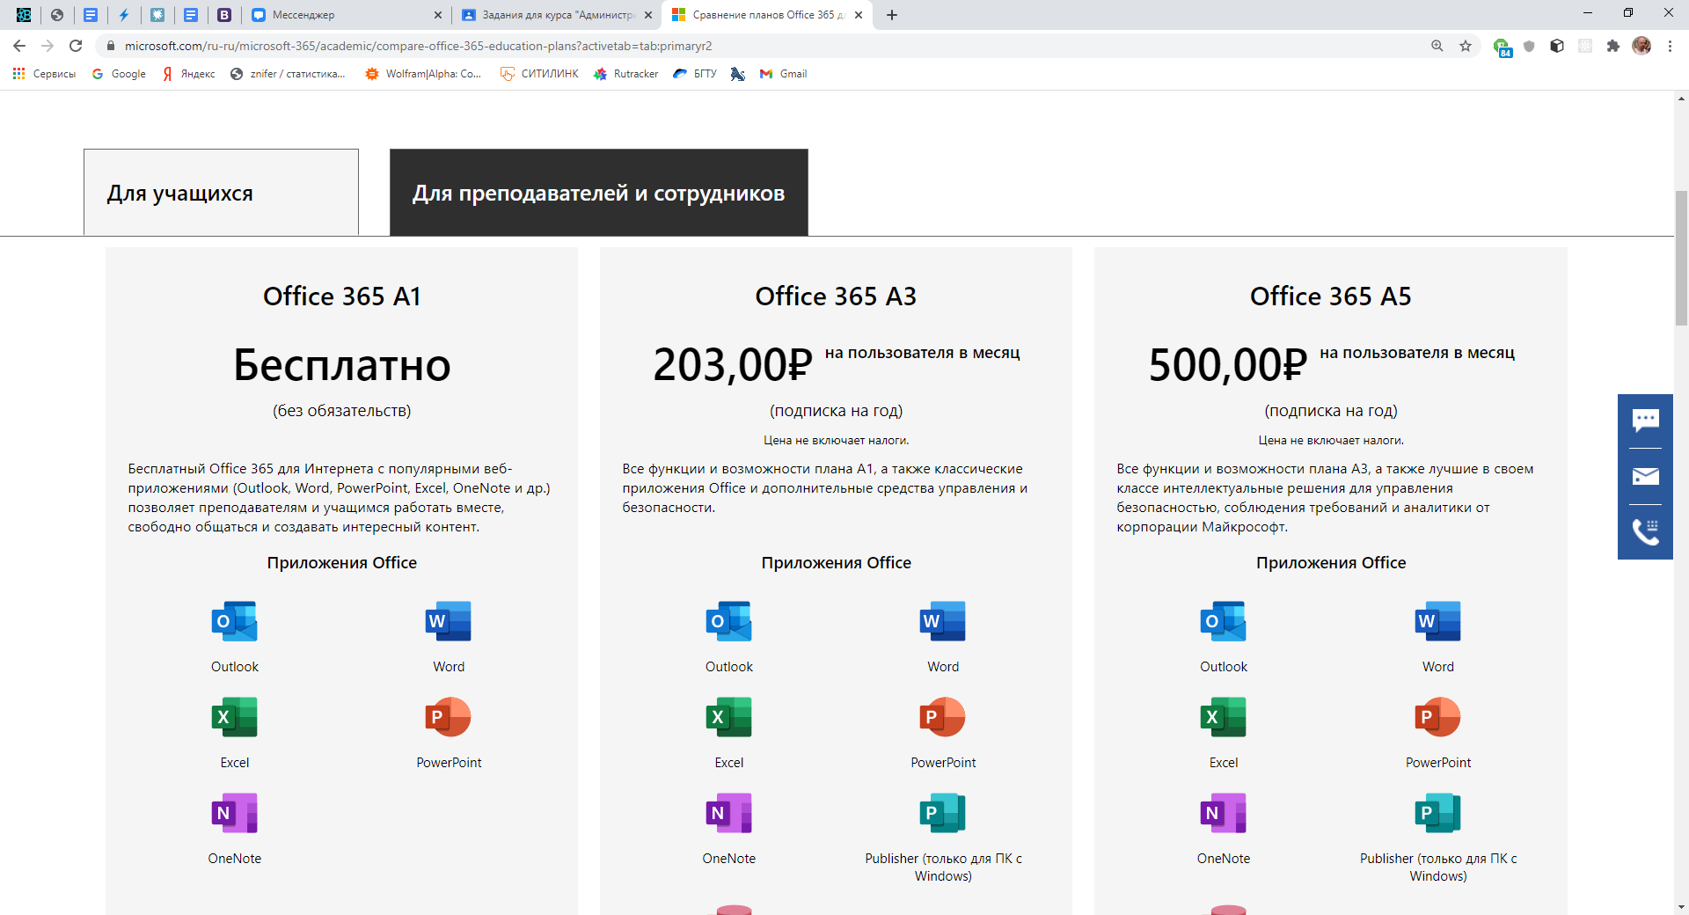

* 1. **Google Сlassroom, G Suite**

Google Класс — бесплатный веб-сервис, разработанный Google для учебных заведений, который призван упростить создание, распространение и оценку заданий безбумажным способом. Основная цель Google Класс — упростить процесс обмена файлами между учителями и учениками.

Со своей задачей он справляется отлично – сложно найти более простого и интуитивно понятного интерфейса. Помимо возможности загрузки, проверки и оценки выполненных заданий, сервис предоставляет удобный интерфейс для преподавателя, в котором можно контролировать успеваемость в целом.

Очевидно, что данный сервис ни разу не покрывает всех потребностей учебного заведения, ведь существует необходимость в проведении занятий. Для этого можно воспользоваться Hangouts, при этом учитывать те ограничения, которые это приложение накладывает – одновременно в чатах могут участвовать не более 150 человек, в видеовстречах не более 10 человек в бесплатной версии, или не более 25 человек в случае, если была приобретена подписка G Suite для бизнеса и учебных заведений.

Для крупного образовательного учреждения есть смысл в покупке G Suite для учебных заведений. Данный пакет предоставляет набор таких облачных сервисов для совместного использования, как Google Drive, Meet, Calendar, Char, Docs, Sheets, Forms и так далее. Аналогично пакету Office 365, предоставляется корпоративная почта. Также присутствует возможность проведения видеовстреч через приложение Meet с числом участников до 100 человек в минимальной версии и 250 человек в максимальной.

В целом, данный пакет во многом схож с Office 365, вплоть до стоимостей подписки, если речь идет о бизнесе, которая также рассчитывается на месяц по количеству пользователей.

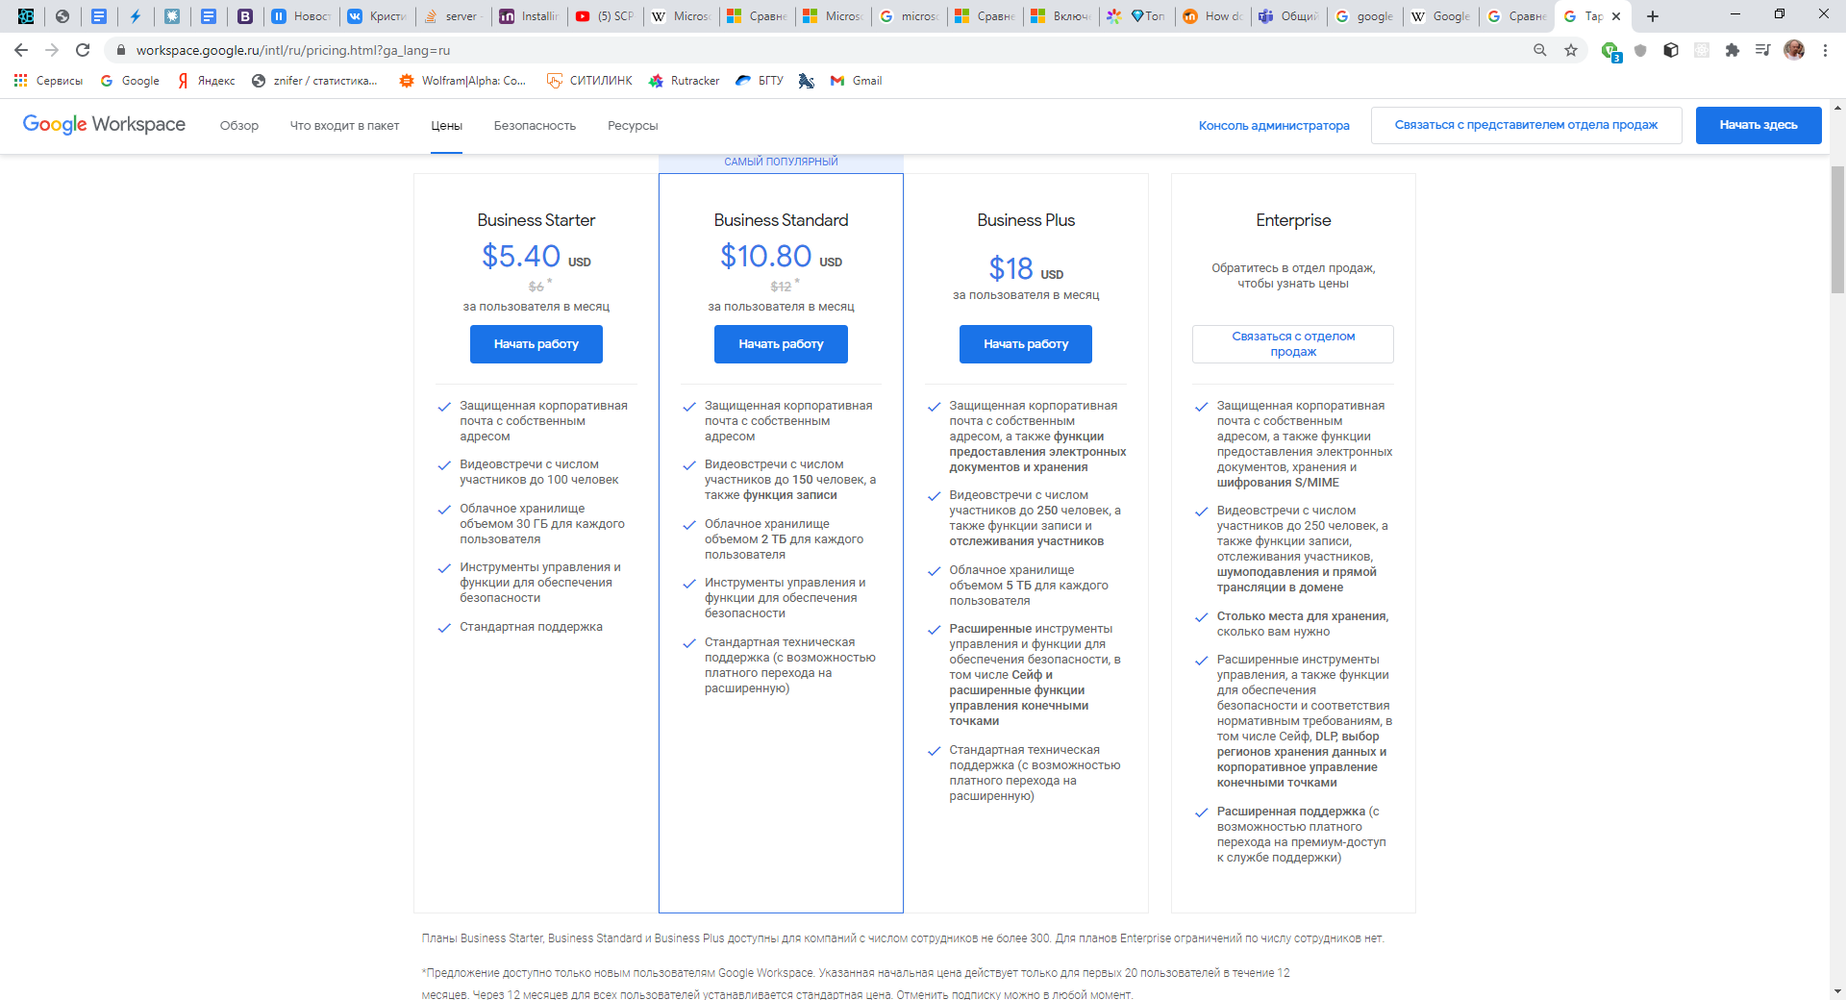

1. **Технико-экономическое обоснование**

Проведем анализ трудоемкости и себестоимости развертки рассмотренных платформ на предприятии.

В качестве учебного заведения, в котором будем разворачивать сервисы, выберем абстрактный ВУЗ в вакууме с численностью 1000 пользователей, при этом количество одновременных пользователей – 250.

В случае с moodle существует два варианта развития событий – либо покупка облачной версии сервиса, либо его самостоятельная развертка и последующая поддержка.

Среди существующих подписок нас устраивает только Large, так как только она предоставляет возможность поддержки 1000 пользователей.

Такая подписка стоит 1000 $ = 73925 рублей в год.

Если же такой вариант не подходит, то самостоятельная развертка будет содержать такие статьи затрат:

Покупка сервера – для рассмотренных требований подойдет машина уровня Dell PowerEdge T40 стоимостью 52490 рублей, либо же любой другой аналог со схожими характеристиками.

Но следует понимать, что помимо разовых затрат на покупку сервера и сопутствующих с этой покупкой затрат существует потребность в поддержке сервиса, то есть содержание одного, а то и нескольких системных администраторов, в идеале – по совместительству программистов на php, которым надо платить заработную плату.

Было решено не проводить точный расчет всех затрат на самостоятельную развертку платформы, так как очевидно, что в год она будет обходится как минимум в два раза дороже, чем облачная версия.

Рассмотрим G Suite и Office 365. Поскольку можно сказать, что предоставляемый этими сервисами функционал довольно схож, будем смотреть на стоимость пользования этими решениями в учебном заведении.

|  |  |  |  |
| --- | --- | --- | --- |
| Стоимость минимального комплекта предоставляемых услуг | **Office 365 A1** | **Office 365** | **G Suite** |
| Бесплатно | 312 рублей в месяц на 1 пользователя | 399 рублей в месяц на 1 пользователя |
| Стоимость для предприятия в год | 0 рублей | 3744000 рублей | 4788000 рублей |

# **Выводы**

Проанализировав некоторые из сервисов для проведения дистанционного обучения можно сделать вывод, что однозначного выбора тут нет – с одной стороны open source решения хоть и являются условно бесплатными, финансовые затраты на поддержку таких решений все же присутствуют, и в рассмотренном примере в 3-4 раза меньше, чем покупка облачных сервисов для бизнеса. С другой же стороны тот же Moodle, даже с оглядкой на его гибкость и расширяемость, с коробки не предоставляет большего количества различных средств и решений, которые уже есть у Office 365 и G Suite.

Однозначно можно сказать только то, что облачные сервисы, конечно же, являются намного проще и удобней для интеграции в учебное заведение, поскольку снимают необходимость в поддержке серверной части платформы.